PODCASTOPGAVE
Biodiversitet i havet

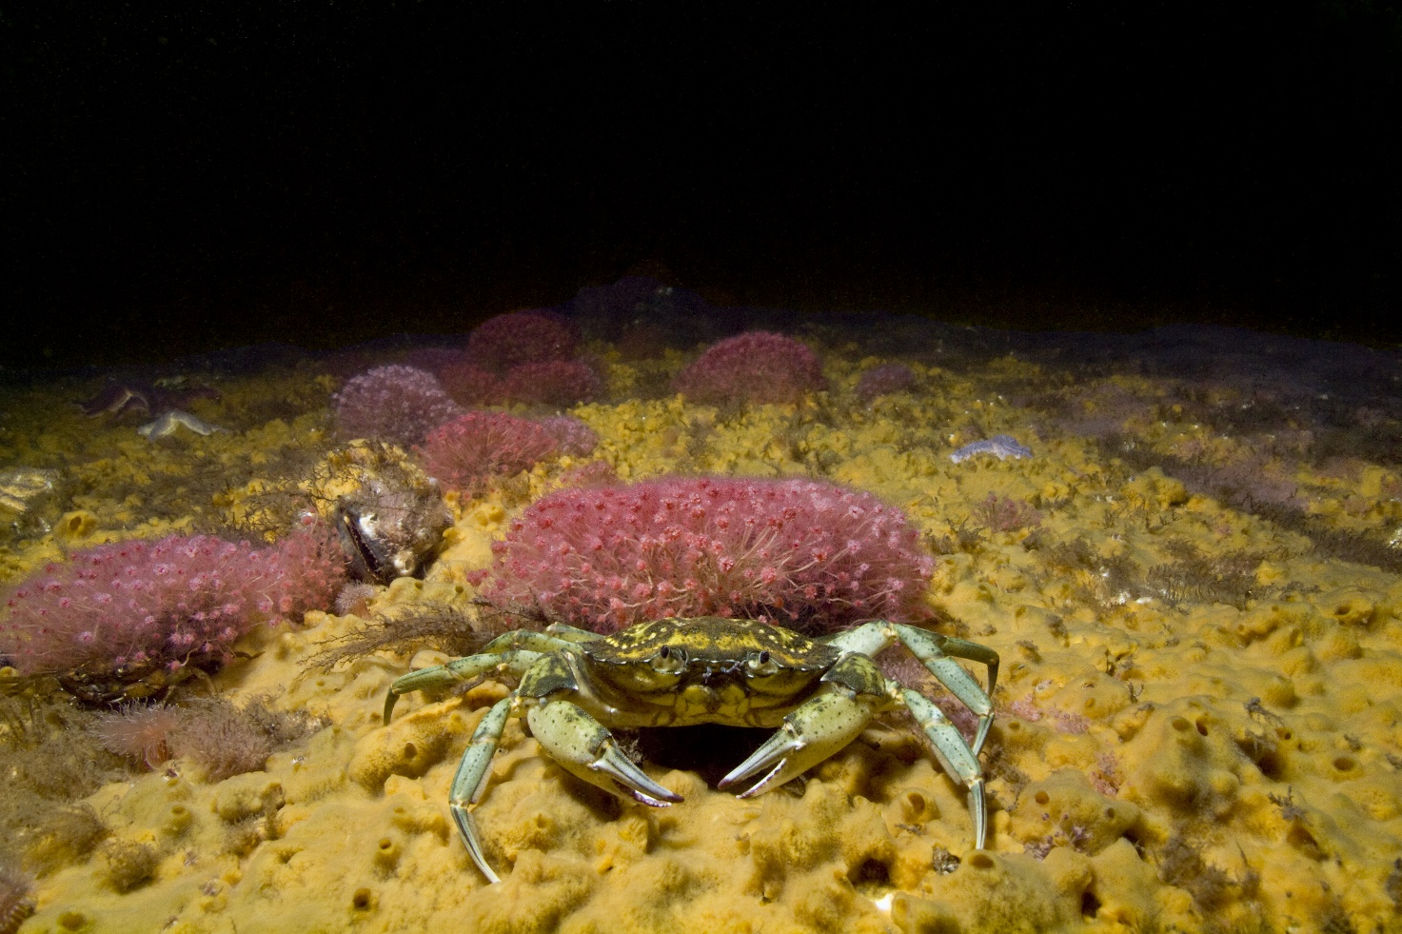
Løs opgave 1) inden, at du hører podcasten om biodiversitet i havet (episode 3)

Sæt kryds ved det svar i tabellen, som du tror er rigtigt:

Spørgsmål | 1 | 2
Hvad er biodiversitet?

- Mangfoldigheden af alt liv på jorden

- Hvor de forskellige organismer lever
Hvordan er den sjette masseudryddelse anderledes end de fem forrige masseudryddelser?

- Den er forårsaget af mennesker

- Det er forårsaget af en naturkatastrofe

Nævn de to største trusler mod biodiversiteten i havet.

- Temperaturstigninger og invasive arter

- Eutrofiering og fiskeri

Hvad er de tre største konsekvenser af eutrofiering?

- Iltsvind, uklart vand og tab af liv på havunden

- Flere fisk, temperaturstigninger og smeltende havis.

- Hør podcasten og tjek, om du har svaret rigtigt

- Hvorfor er en høj biodiversitet godt for et økosystem?

- Forklar, hvordan fiskeri kan påvirke biodiversiteten i havet

Fælles opsamling i klassen

- Hvad kan man gøre for at modvirke et fald i biodiversitet i havet?

